Etagenwagen

Zur Vorbereitung (mise en place) für den nächsten Tag muss ein Etagenwagen neu bestückt werden.
Erstellen Sie eine Liste mit den notwendigen Utensilien!

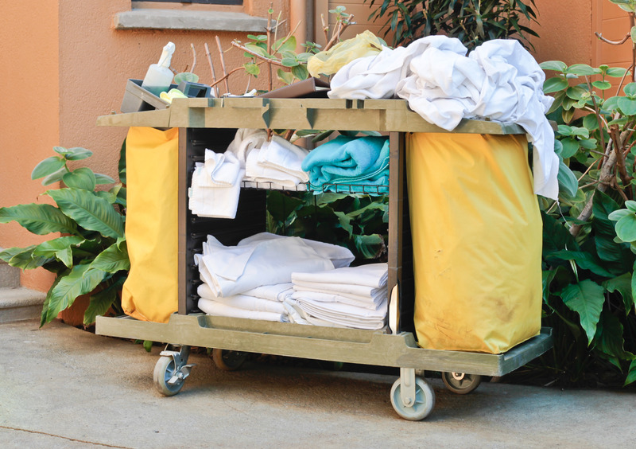
Reiniger und Reinigungsgeräte:

 
 
Wäscheartikel:


Gästeutensilien (complimentary articles)

Bild Canva 

Gutes mise en place ist die halbe Arbeit!!

